Universidad Técnica Nacional

Carrera Ingeniería de Software

Curso: Diseño de Aplicaciones Web I

Código: ISW-512

Proyecto: Selección Tema Maquetado

María Beatriz Moya Samper

Sede: Central

Grupo 02

Fecha Entrega: 25 de Mayo de 2022

# Índice

Índice 2

Tema seleccionado 3

Maquetado propuesto 3

Gama de colores a utilizar 4

# Tema seleccionado

Se plantea trabajar con la PYME “Lácteos Don Santiago” la cual es una empresa catalogada como pequeña debido a que no supera los 30 trabajadores. Dicho emprendimiento es una empresa familiar. La empresa se dedica a la elaboración, venta y distribución de productos lácteos. La cual, cuenta con dos fincas de producción: Monteverde y Tilarán. Actualmente solo reciben pedidos por medio de WhatsApp.

Entre los productos principales están: leche, natilla, variedad de quesos, yogurt natural, mantequilla y recientemente incorporaron a su catalogo el dulce de leche.

# Maquetado propuesto

En términos muy generales, el maquetado inicial propuesto es el siguiente:

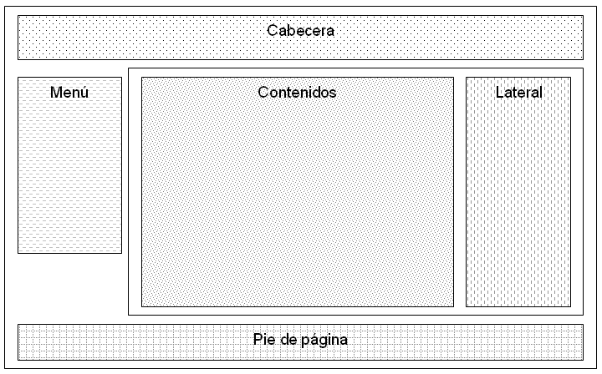

*Figura 1. Maquetado, propuesta 1.*

Sin embargo, puede estar sujeto a cambios con base esto puede estar sujeto a cambios con base en la retroalimentación brindada por los encargados de la empresa en las reuniones para lineamientos y calibración.

# Gama de colores a utilizar

Inicialmente la propuesta respecto a la gama de colores es la siguiente:

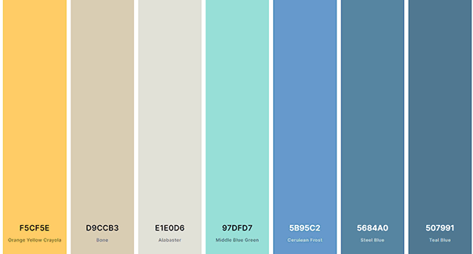

*Figura 2. Gama de colores, propuesta 1.*



*Figura 3. Logo de la empresa*

De igual forma, esto puede estar sujeto a cambios con base en las reuniones de lineamientos y calibración con “Lácteos Don Santiago”.